BOUJNANE Saïd
FAYOLLE Samuel

Rapport de projet d’Image

La Transformée de Fourier

 Année scolaire 2006/2007

Introduction :

La Transformée de Fourier analyse le "contenu fréquentiel" d'un signal. En analyse, la transformation de Fourier généralise la théorie des séries de Fourier aux fonctions non périodiques, et permet de leur associer un spectre en fréquences.

Une série de Fourier peut être quelquefois utilisée pour représenter une fonction sur un intervalle. Si une fonction est définie sur l'axe complet des réels, elle peut alors avoir une représentation par une série de Fourier si elle est périodique. Si elle n'est pas périodique, alors elle ne peut pas être représentée par une série de Fourier pour tout x. Dans un tel cas on peut tout de même représenter la fonction en termes de sinus et de cosinus, à la différence que la série de Fourier devient l'intégrale de Fourier.

On cherche ensuite à obtenir l'expression de la fonction comme « somme infinie » des fonctions trigonométriques de toutes fréquences qui forment son spectre. Une telle sommation se présentera donc sous forme d'intégrale.

Nous avons choisit de l’implémenter nos fonction sous Scilab, nous allons expliquer pourquoi, comment et les problèmes que nous avons rencontré.

I ) La Transformée de Fourier discrète (définition mathématiques)

La Transformée de Fourier discrète (TFD) est un outil mathématique de traitement du signal, qui est l'équivalent discret de la Transformée de Fourier.
Sa définition mathématique pour un signal s de N échantillons est la suivante :
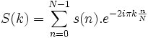

On obtient ainsi un signal discret renseignant sur le contenu fréquentiel du signal s(n), correspondant au spectre échantillonné.

La Transformée inverse est :

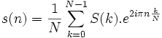

L’intérêt est qu’il existe un algorithme qui permette de calculer la Transformée d’une séquence de N échantillons avec un coût de calcul N Log2 N multiplications.

II) Application au domaine de l’image

1)Transformée de Fourier discrète (itérative)

L'algorithme de cette fonction n'est pas très compliqué. Nous avions commencé l'implémentation sous JAVA mais nous avons rarement manipulé des images dans ce langage, et nous ne connaissons pas les librairies nécessaires. De plus l'utilisation du logiciel Scilab en TP nous a conduit à choisir ce langage pour programmer les deux versions de la Transformée de Fourier.
Sous Scilab, il n'y a pas de problèmes concernant le chargement d'une image dans une matrice(imread('url_image')). Seul problème rencontré : lors du chargement d'une image indexée il faut penser à utiliser une palette pour le résoudre.

Pour transformer l'image de départ (stockée dans la matrice img), on utilise une matrice som de même taille qui contiendra la nouvelle image. Il faut remplir chaque pixel de som (rôle des deux boucles For d'indices i et j) en appliquant la formule de la Transformée de Fourier sur img en parcourant tous les pixel de img (rôle des deux boucles For d'indices k et l) et en stockant ce résultat dans la variable som.

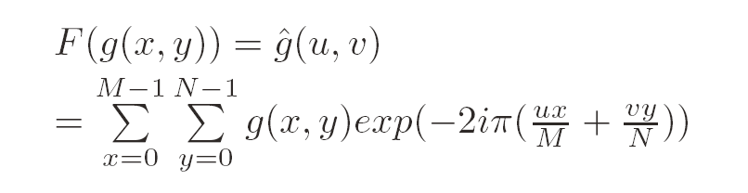
Formule de la Transformée Discrète 2D

2)Modification pour les puissances de 2

Nos fonctions doivent être capable de prendre en paramètre n’importe quelle image. Hors les Transformées de Fourier ne s’appliquent qu’aux images de taille 2^{n} × 2^{n} .

On souhaite vérifier si la longueur et la largeur de la matrice passée en paramètre img1 sont bien des puissances de 2, et dans le cas contraire augmenter cette longueur et cette largeur de sorte qu’elles deviennent des puissances de 2 (la plus proche en augmentant). Ainsi on complétera les nouveaux pixels par des zéros. Nous créons donc une fonction puis2().

Soit x et n deux entiers et x puissance de 2:

x = 2ª log(x)=log(2ª ) log(x)=a × log(2) a= log(x)/log(2).

Soit nblig le nombre de lignes de img1. Si nblig est une puissance de 2, alors nblig vérifie a=log(nblig)/log(2) et n sera une valeur entière. Si a n’est pas une valeur entière après cette opération, cela signifiera que nblig n’est pas une puissance de 2. Il faut donc augmenter nblig jusqu’à atteindre la plus petite puissance de 2 lui étant supérieur. Pour se faire, on prend la valeur entière de a et on lui ajoute 1. Ainsi nblig vaudra maintenant 2ª (avec le a modifié !).

On fait exactement la même chose pour nbcol (nombre de colonne img1).

On crée une nouvelle matrice img2 de taille nblig et nbcol (qui ont été modifiés). On recopie la matrice img1 dans img2. Cependant img2 est plus grande que img1. On remplit donc les pixels vides par des zéros.

3)Transformée de Fourier Rapide pour la 1D

Cette fonction permet d'appliquer la transformée de fourrier à une matrice I1 unidimensionnelle. C'est une fonction récursive. Elle prend en paramètre uniquement des matrices unidimensionnelles !

D'abord on crée une nouvelle matrice I2 unidimensionnelle qu'on initialise de zéros. Elle aura la même longueur que la matrice I1 passée en paramètre.
Ensuite il faut traiter la récursivité. Le cas trivial est qu’on se retrouve avec une image qui fasse un pixel : dans ce cas là I2 vaudra I1. Sinon on traite la matrice est on lance la récursivité.
Il faut déjà initialiser deux matrices pair et impair. On remplit ces deux matrices a l’aide de M1 en procédant ainsi : les colonnes paires de I1 vont dans la matrice pair et les impaires dans impair. Maintenant la récursivité intervient : on lance fftr_1d sur les matrices pair et impair. Et enfin on remplit la matrice I2 en appliquant la formule de la Transformée rapide (voir formule ci-dessous). Attention il ne faut pas oublier de remplir parallèlement les deux moitiés de I2.

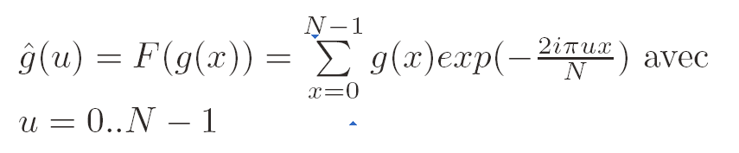
Formule de la Transformée Discrète 1D

4)Transformée de Fourier Rapide pour la 2D

Tout d’abord on récupère la taille de la matrice img1 passée en paramètre (associée à l’image que l’on souhaite transformer). Ensuite on crée une matrice I2 (de même taille que img1) qu’on remplit de zéros (elle sert à stocker la matrice résultat).

Maintenant on parcourt les lignes de img1: on récupère chaque ligne et on lui applique la Transformée de Fourier Rapide adaptée aux matrices unidimensionnelles. (en effet chaque ligne de img1 prise séparément constitue une matrice 1D). Ainsi après la transformation d’une ligne, on remplit la ligne associée de I2. On obtient ainsi une matrice I2 dont toutes les lignes sont le résultat de l’application de la Transformée de Fourier à chaque ligne de img1. Il faut maintenant appliquer cette Transformée aux colonnes de I2.

Donc dans un second temps, on parcourt les colonnes de I2. On récupère chaque colonne et on la restructure en ligne afin de lui appliquer la Transformée de Fourier Rapide 1D (voir figure 1). Ainsi après la restructuration et la transformation d’une colonne, on la remet à sa place initiale dans I2.

Nous avons donc traité une matrice img1 à deux dimensions en la décomposant en matrices à une dimension, ce qui permet l’application de Transformée de Fourier Rapide 1D. Ca s'apparente à une convolution.

2
6
3
5
9
8
RESTRUCTURATION
2
6
3
5
9
8

Figure 1

III) Jeu d’essai à partir de nos fonctions

1)Images de taille différente de 2^{n}.

D’abord on charge l’image (et on la passe en niveaux de gris).

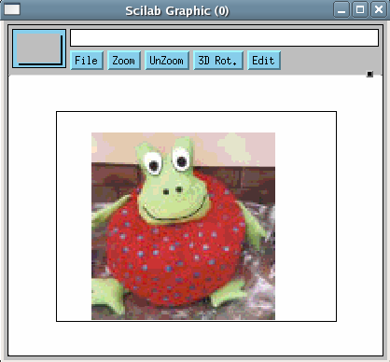

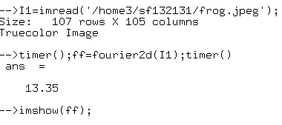
Résultats :

Nous avons lancer uniquement la méthode récursive sur cette image car avec la méthode itérative, cela prenait beaucoup trop de temps !

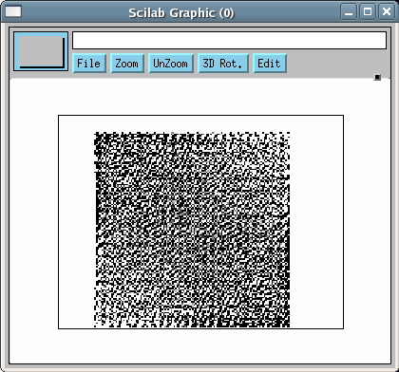
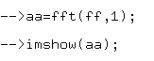
Après avoir effectuer la transformée inverse sur l’image obtenue précédemment, nous obtenons ceci :
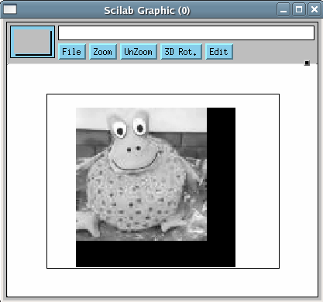
La fonctions puis2 a agrandit l’image en ajoutant des bordures noires afin d’obtenir une image de taille 128*128, qui permet ensuite de pouvoir appliquer la transformée sur l’image qui n’était pas de taille 2n.

Images de taille 2^{n}:

Image de départ :

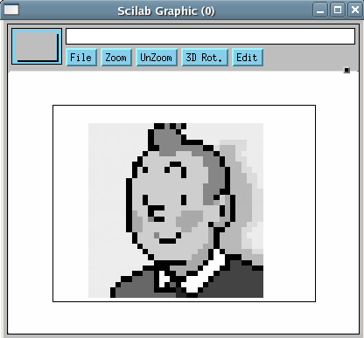
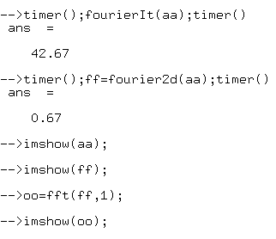

Résultats :

D’abord on a lancer la transformée de Fourier itérative (en lançant un timer qui va calculer (en secondes) le temps de la transformation. Elle à mis 42 secondes !
Ensuite, on lance la transformée de Fourier récursive (FFT), qui à mis moins d’une seconde à transformer l’image. Le résultat est net, la méthode récursive est beaucoup plus optimisée.

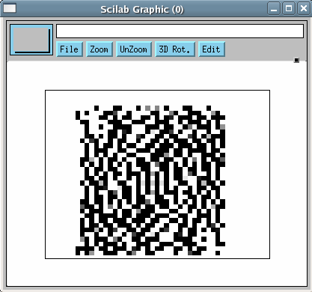

Puis en appliquant la transformée inverse :
On retrouve bien l’image de départ !

IV) Code Source en scilab

function [som] = fourierIt(img)

[nblig,nbcol]=size(img);

som=zeros(nblig,nbcol);

for i=1:nblig
for j=1:nbcol
for k=1:nblig
for l=1:nbcol

som(i,j)=som(i,j)+img(k,l)*exp(-2*%i*%pi*(((i-1)*(k-1)/nblig)+((j-1)*(l-1)/nbcol)));
end;
end;
end;
end;

endfunction;

function [img2]=puis2(img1) //passage d'une matrice en puissance de 2

[nblig,nbcol]=size(img1); //explications complètes dans le rapport

x=log(nblig)/log(2);
y=log(nbcol)/log(2);
a=2^x;
b=2^y;

if nblig~=2^x
a=2^(floor(x)+1);
end

if nbcol~=2^y
b=2^(floor(y)+1);
end

img2=zeros(a,b)

for i=1:a

for j=1:b
if i>nblig | j>nbcol
img2(a,b)=0

else
img2(i,j)=img1(i,j)
end

end

end

endfunction

function[I2]=fourier2d(img1);

I1 = puis2(img1); // on passe la matrice en puissance de 2

I1=im2gray(I1); // on passe l'image en niveaux de gris

[nblig,nbcol]=size(I1);

I2=zeros(nblig,nbcol); // renvoie une matrice nulle de taille nblig, nb col

for i=1:nblig
for j=1:nbcol
L(j)=I1(i,j); // pour récupérer la ligne
end;

L=fourier1d(L); // on lance fourier1d sur la colonne

for a=1:nbcol
I2(i,a)=L(a); // on remplie l'image de retour par la ligne modifiÃ©e
end;
end;

for j=1:nbcol
for k=1:nblig
L(k)=I2(k,j); // pour récupérer la colonne
end;
L=fourier1d(L); // on lance fourier1d sur la colonne

for b=1:nblig
I2(b,j)=L(b); // on remplie l'image de retour par la colonne modifié
end;
end;

endfunction;

function [I2] = fourier1d(I1);

largeur=length(I1);

I2=zeros(largeur);

if largeur==1 then I2=I1; //cas trivial :
else
pair=zeros(largeur/2);
impair=zeros(largeur/2);

for i=1:largeur/2 // on commence a i=1
impair(i)=I1(2*i); // on isole les pixels impaires
pair(i)=I1(2*i-1);// on isole les pixels pairs
end;

pair=fourier1d(pair); // on lance la récursivité
impair=fourier1d(impair);

for i=1:largeur/2
I2(i)=pair(i)+(exp(%i*(-2*(i-1)*%pi/largeur)))*impair(i);
// on applique la transformee sur chaque pixel
I2(i+largeur/2)=pair(i)-(exp(%i*(-2*(i-1)*%pi/largeur)))*impair(i);

end;
end;
endfunction;

Bibliographie :

http://www.essi.fr/~leroux/courssignal/

http://fr.wikipedia.org/wiki/Accueil

http://www.u-bourgogne.fr/LE2I/jl.baril/c2.pdf

